EXPEDIENTE INDICAÇÃO Nº 394/2026
DATA 26/03/2026
Protocolo N° 2598/2026

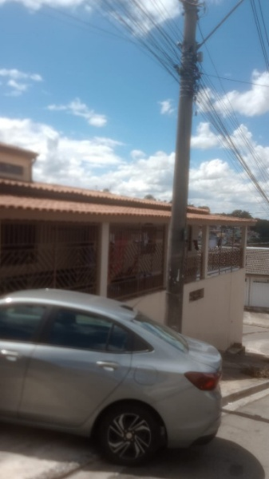
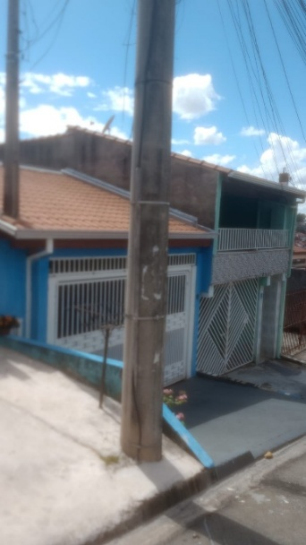
Troca de iluminação pública na Rua Timbó, nºs 30 e 48, no Jardim América I.
CONSIDERANDO que a adequada iluminação das vias públicas contribui diretamente para a segurança da população;
CONSIDERANDO que a ausência ou deficiência de iluminação compromete a visibilidade e aumenta riscos de ocorrências indesejadas;
CONSIDERANDO que a manutenção dos pontos de luz é fundamental para garantir tranquilidade e bem-estar aos moradores.
Assim sendo,
INDICO ao Excelentíssimo Senhor Prefeito Municipal, como permite o Regimento Interno, que determine providências quanto a Troca de iluminação pública na Rua Timbó, nºs 30 e 48, no Jardim América I.

Sala das Sessões, 26 de março de 2026.

FABIANO SOARES DE LIMA
VEREADOR

DÊ-SE CIÊNCIA AO LEITURA PROCEDIDA NA
DOUTO PLENÁRIO SESSÃO DE 31-03-26

ELISEU NOTÁRIO ALVES ELISEU NOTÁRIO ALVES
PRESIDENTE PRESIDENTE

